13.04.2020г. 8 класс. Тема: Правление Александра I.
Задания:
- Напишите в тетради на полях дату: 13.04.2020. Тему урока.
- Прочтите ниже текст.
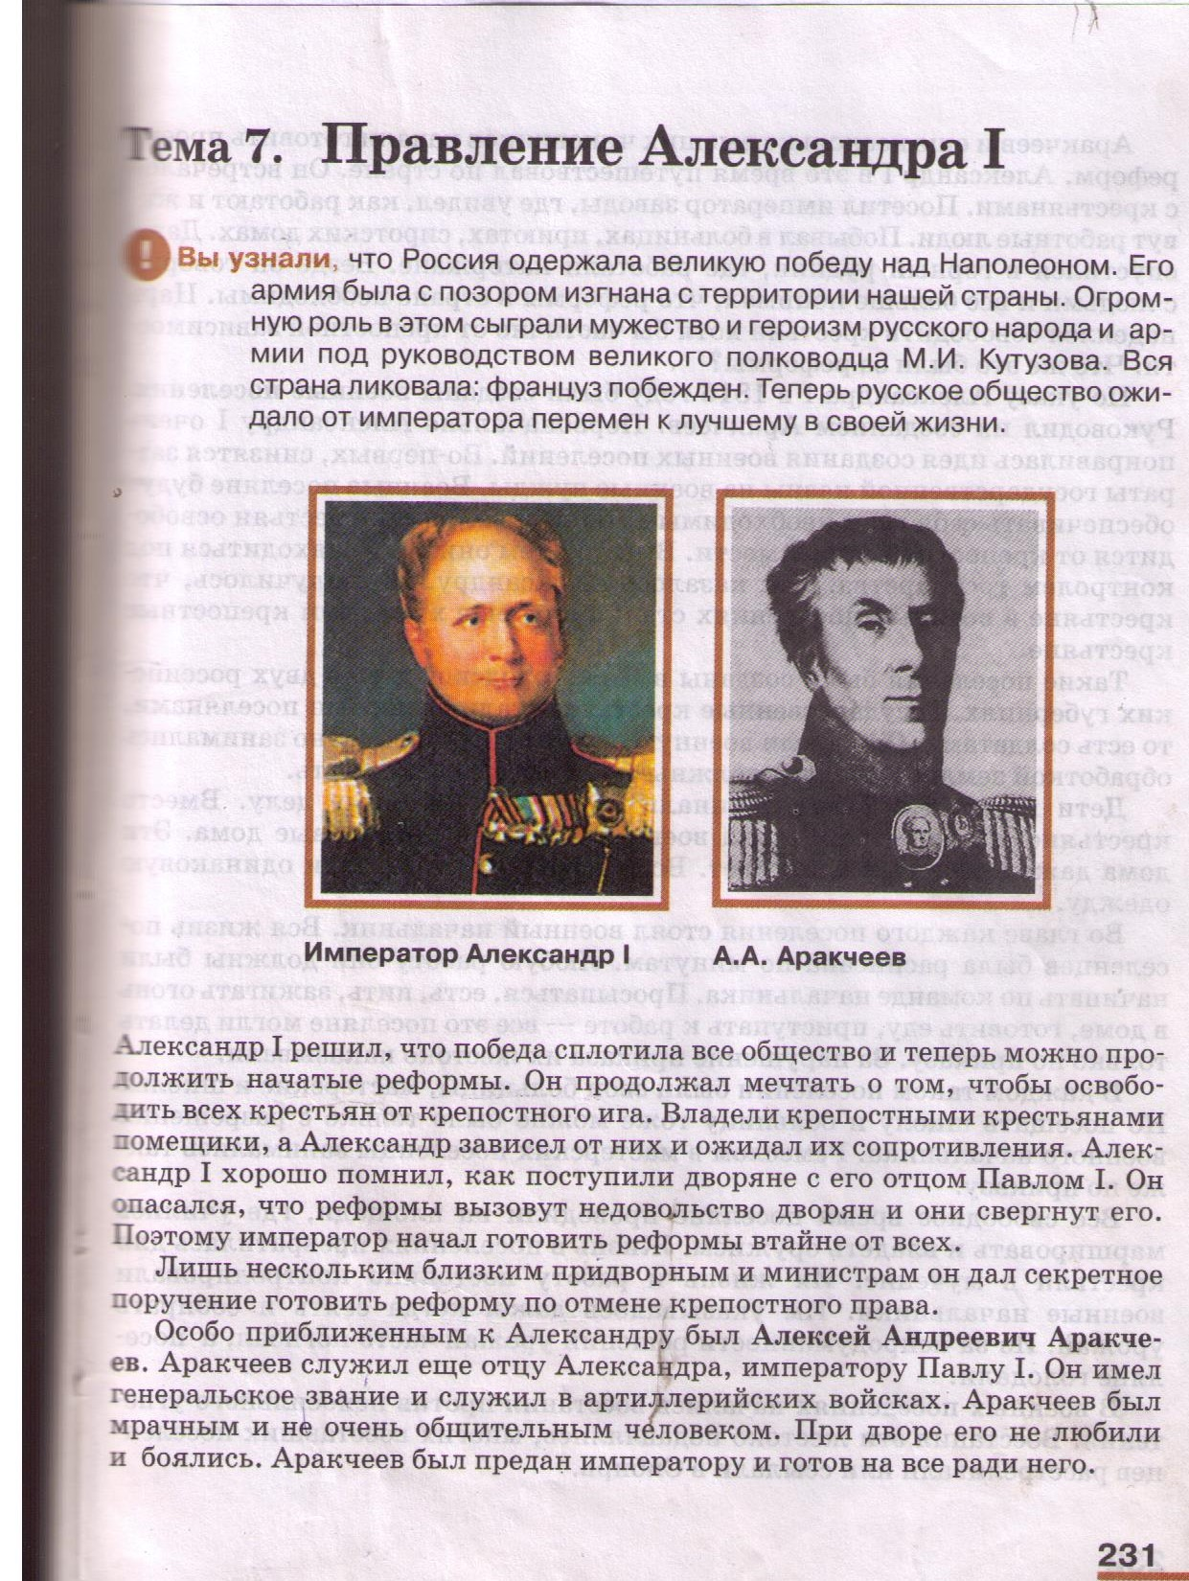

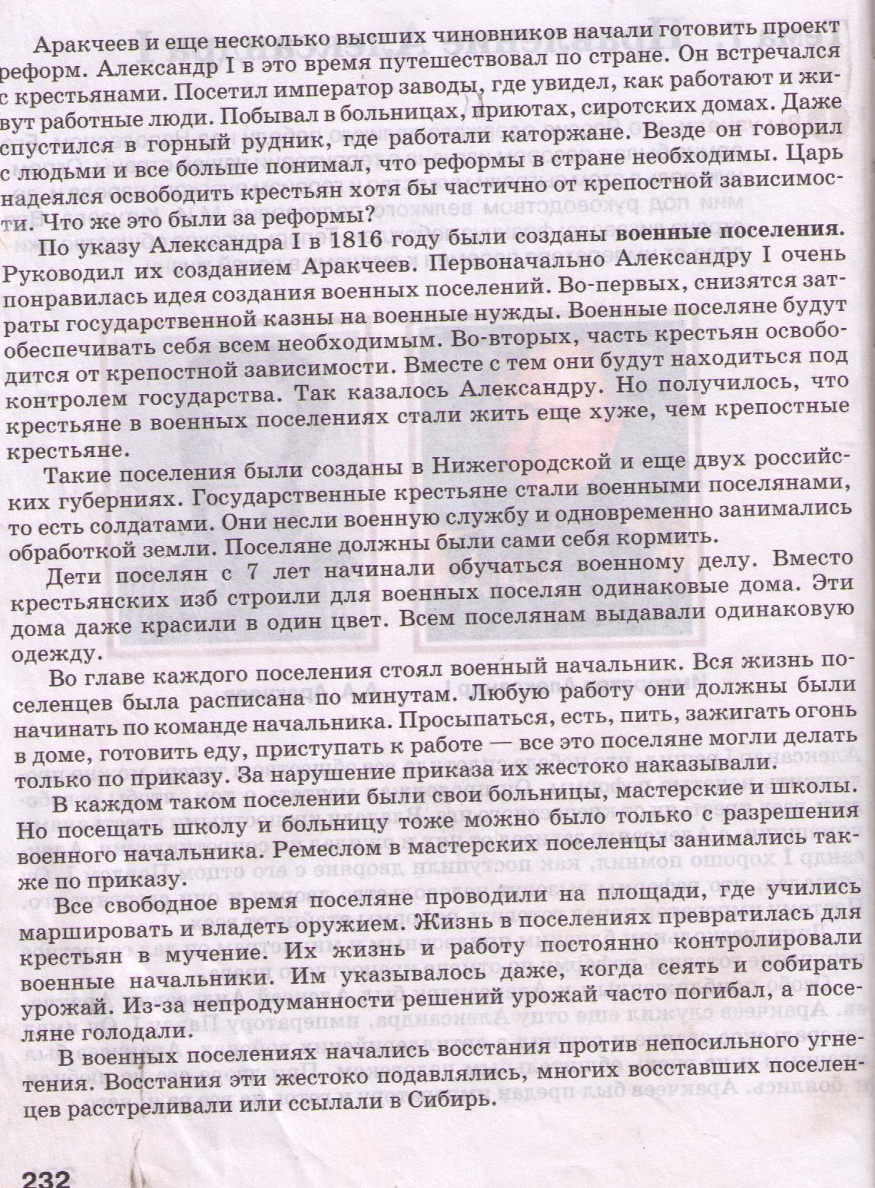

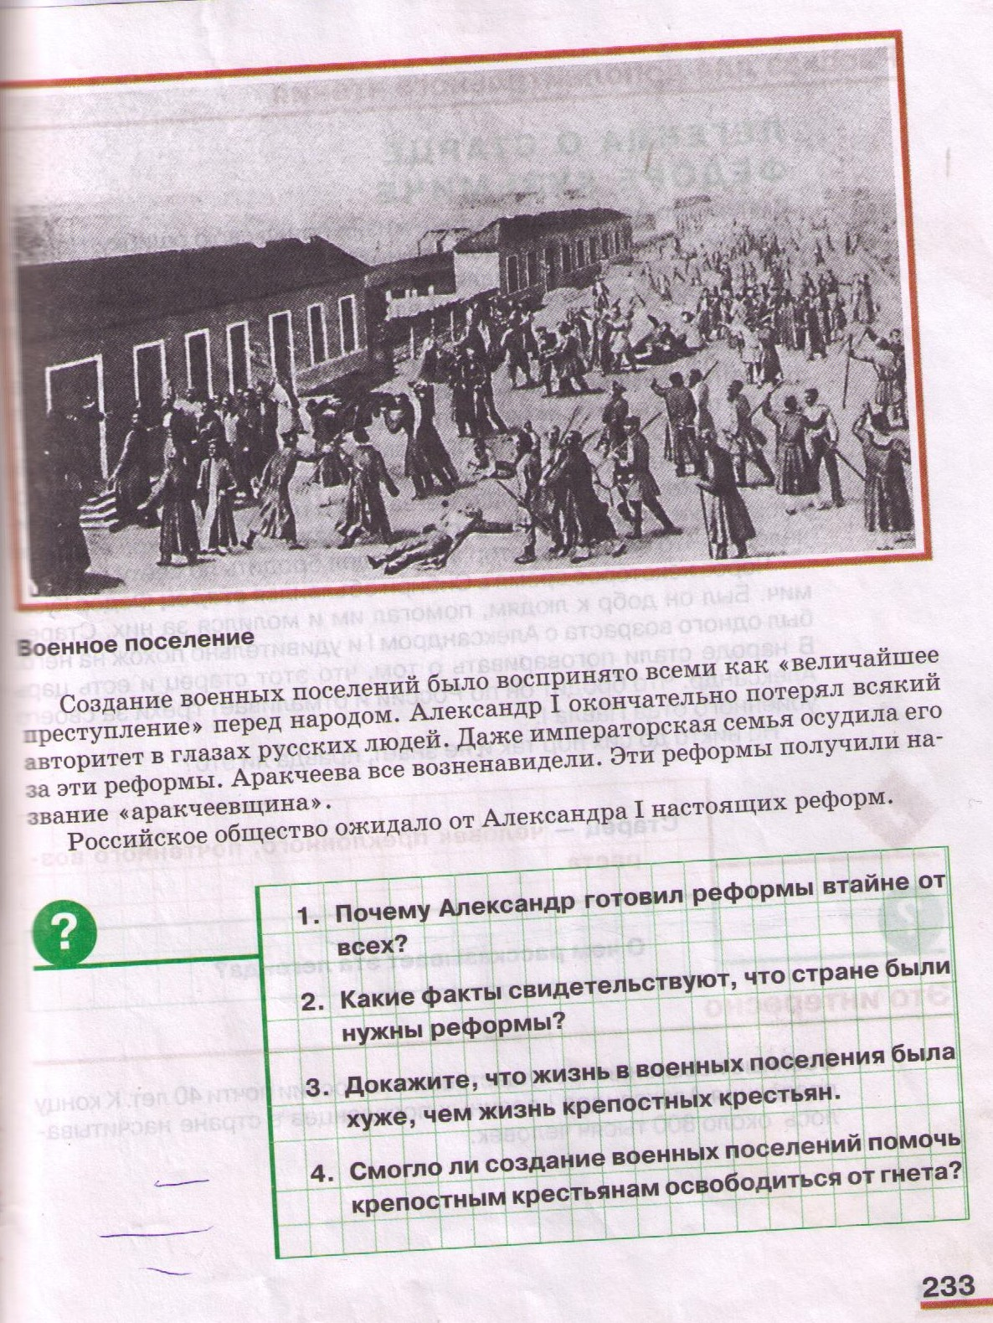

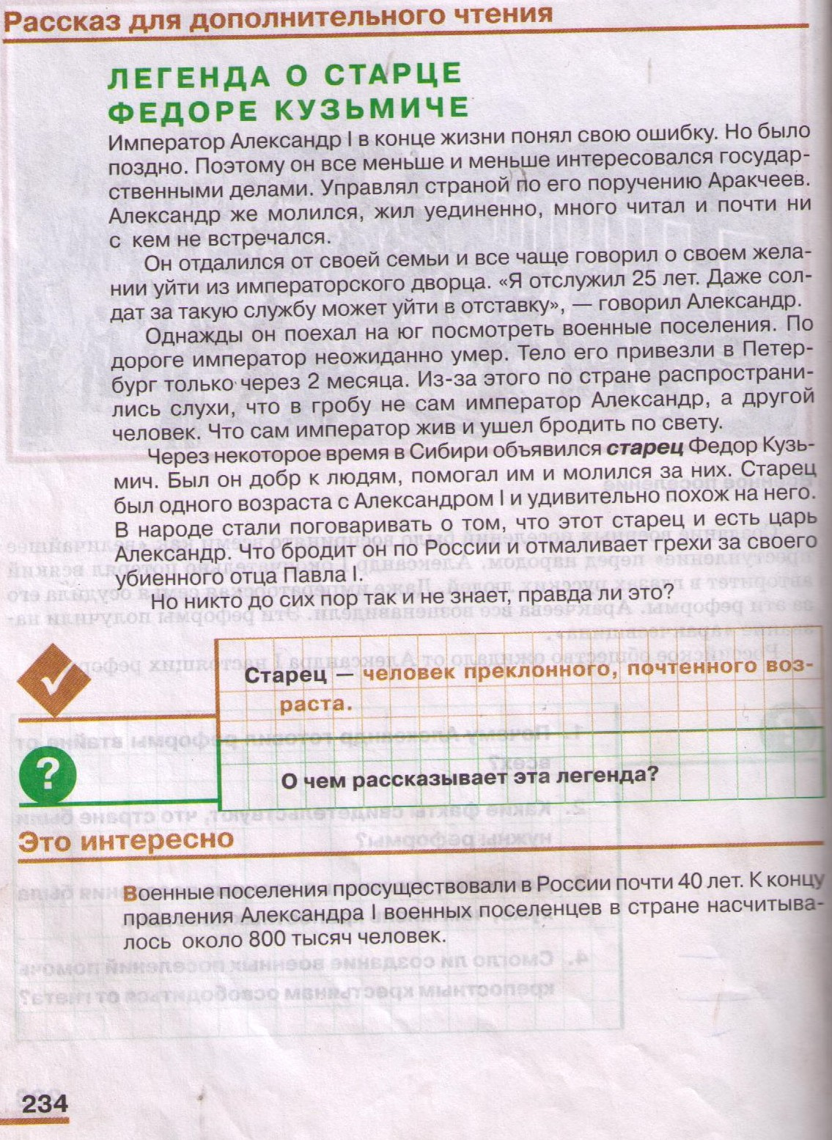

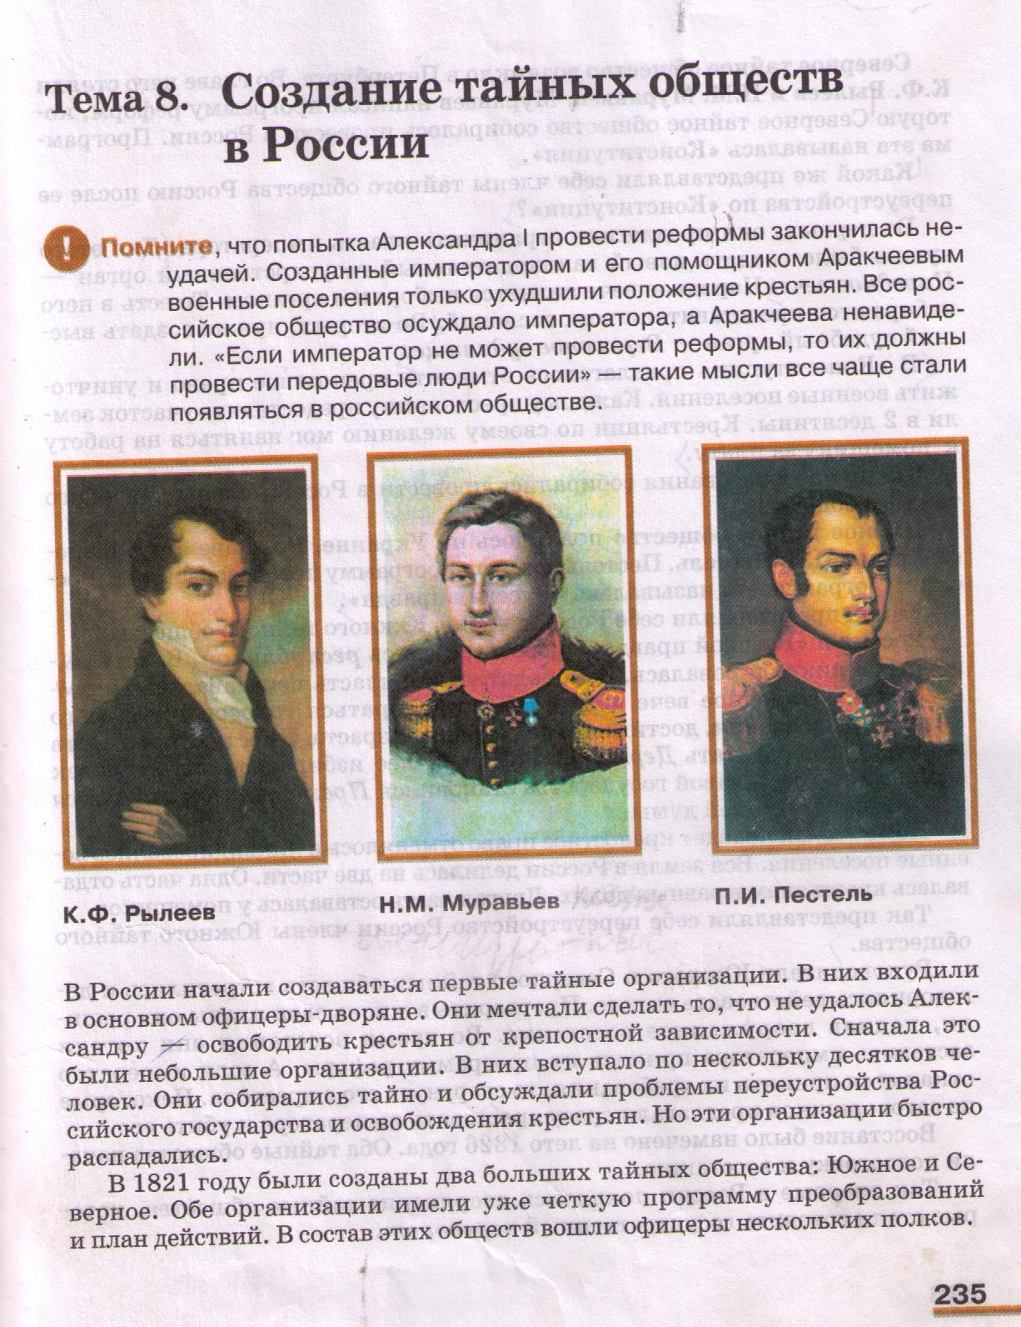

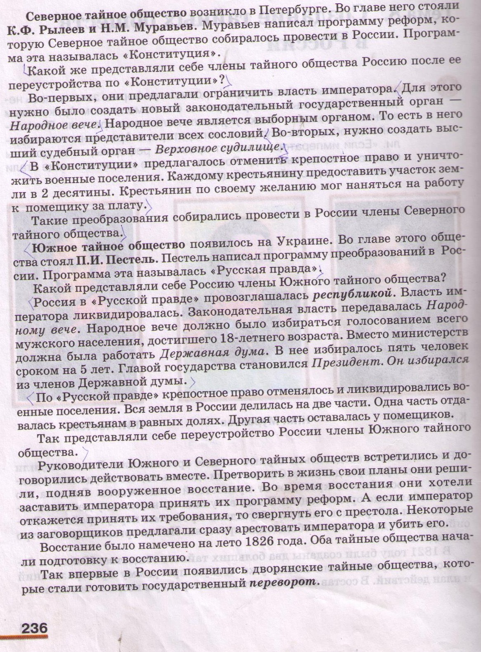

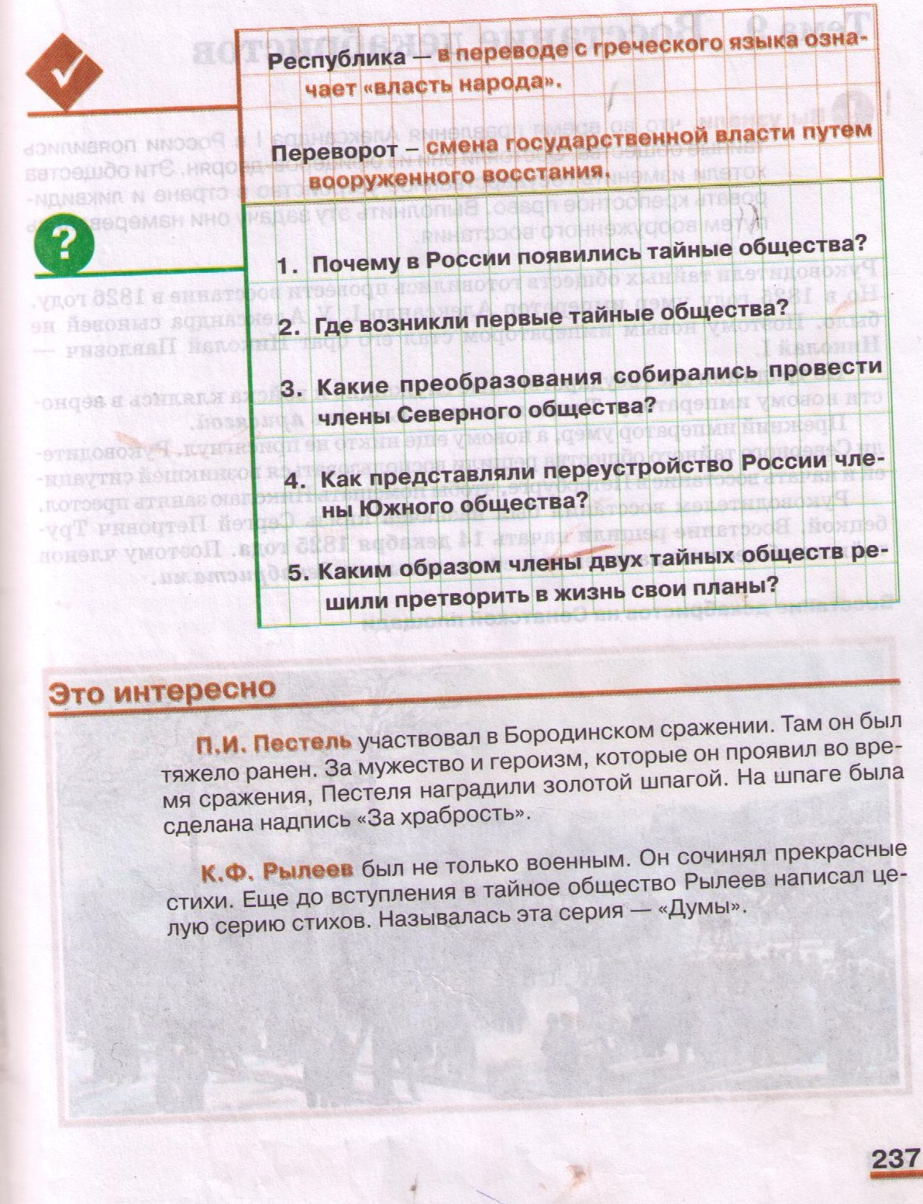

Задания:
- Выпишите в тетрадь, что означают следующие слова:
«Республика» - в переводе с греческого …
«Переворот» - смена государственной власти …
«Старец» - человек преклонного …
- Отгадайте кроссворд:

 |  |  |  | 1 |  | 2
3

По горизонтали:
1 – в переводе с греческого языка означает «Власть народа»
3 - смена государственной власти путем вооруженного восстания.
По вертикали:
2 – человек преклонного, почтенного возраста.

